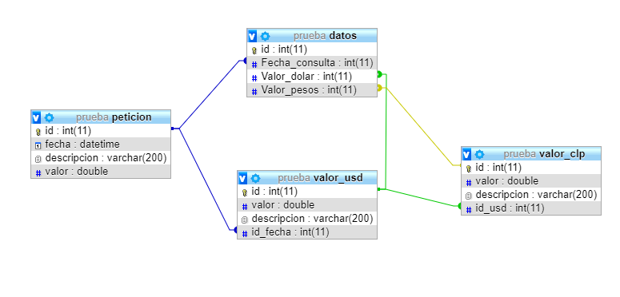

**Descripción**: La tabla **petición** guarda los datos de: fecha, descripción y valores, en la tabla **valor_usd** se guarda los datos del dólar y en la tabla **valor_clp** se guardan los datos de la conversión realizada de usd a clp. En la tabla **datos** se guardarán los datos a mostrar: fecha de consulta, valor en usd y valor en clp.